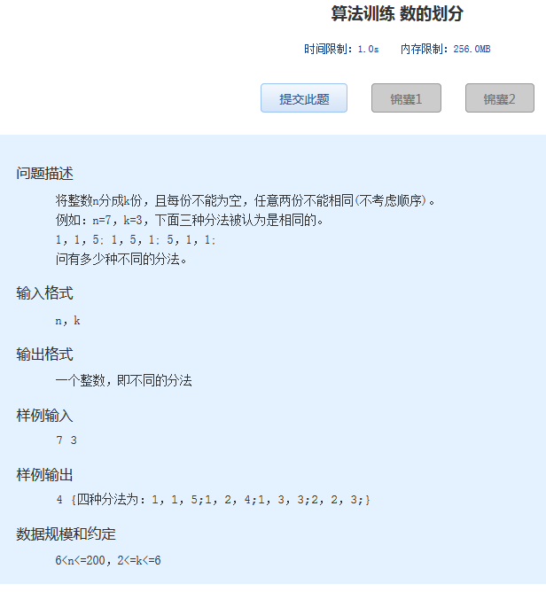算法训练 数的划分

时间限制：1.0s   内存限制：256.0MB

问题描述

　　将整数n分成k份，且每份不能为空，任意两份不能相同(不考虑顺序)。  
　　例如：n=7，k=3，下面三种分法被认为是相同的。  
　　1，1，5; 1，5，1; 5，1，1;  
　　问有多少种不同的分法。

输入格式

　　n，k

输出格式

　　一个整数，即不同的分法

样例输入

7 3

样例输出

4 {四种分法为：1，1，5;1，2，4;1，3，3;2，2，3;}

数据规模和约定

　　6<n<=200，2<=k<=6